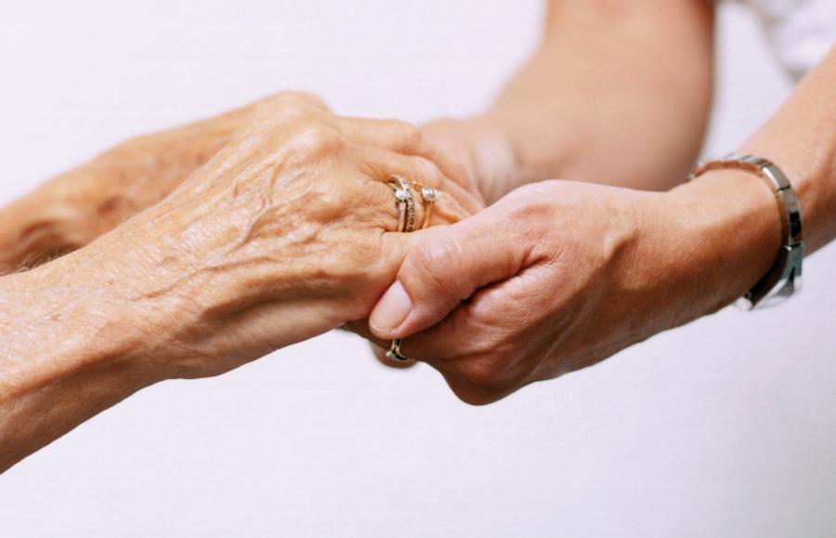

История праздника

«День пожилого человека»



1 октября – Международный день пожилых людей

Рано или поздно мы все стареем. Это неизбежно. Однако в старости есть свои преимущества: опыт, мудрость, уважение детей и внуков, социальная защита. Именно благодаря социальной защите пожилых людей и возник праздник в конце XX века.

Возникновение праздника в мире
В 1970-х годах ученые пришли к выводу о том, что население Земли стремительно стареет, а потому необходимость обеспечения пожилым людям достойной старости стало проблемой общемирового масштаба.
В 1982 году в Австрии, в Вене, прошла Первая Всемирная ассамблея по проблемам старения. Делегаты разных стран делились опытом устройства жизни своих стариков и перенимали ноу-хау в жизни других государств. Вопросы пенсии, здоровья, досуга и работы важны в каждом уголке мира.
ООН поддержала инициативу ассамблеи и составила свой план действий, а 14 декабря 1990 года Генеральная Ассамблея ООН объявила о Международном празднике – Дне пожилых людей, назначив дату – 1 октября.
Вторая ассамблея по проблемам старения в Мадриде в 2002 году этот праздник поддержала и отметила основные направления работы в плане обеспечения людям спокойной и достойной старости:
- улучшение медицинского обслуживания;
- увеличение доходов;
- улучшение социального обеспечения;
- увеличение внимания общества к своим старикам;
- обеспечение занятости тем, кто имеет силы и опыт и желает работать даже на пенсии.
Праздник сначала отмечали в Европе, особенно в северных странах, где уровень жизни гораздо выше остальных. Постепенно он перешел и в южные государства, и в США. Появились свои традиции.

День пожилого человека в России
В России идею праздника поддержали, ведь кто из нас не вспомнит свое детство, любимую бабушку и ее заботу! Нигде в мире нет такого, как у нас, чтобы внуки составляли смысл жизни большинства бабушек и дедушек, а родители беззаветно доверяли им детей.
1 июня 1992 года Президиум Верховного Совета Российской Федерации постановил поддержать мировую инициативу и объявил 1 октября Днем пожилых людей, не только мировым, но и нашим отечественным праздником. В этот день, который стал достаточно популярным не только среди стариков, но и у молодых людей, в России происходит много интересного.
Правительство приурочивает к этой дате какие-то финансовые подвижки, увеличение пенсий, расширение льгот и т.д. Составляются фильмы и концертные программы по центральным каналам так, чтобы они были интересны пожилым людям. Региональные власти проводят свои мероприятия.
Пенсионеры и сами в состоянии себя развлечь. Советы ветеранов, клубы по интересам, народные хоры – инициаторы множества встреч, концертов, конкурсов, чаепитий и в столице, и в самой глухой деревне России.
И конечно, очень важно, как воспринимают праздник молодые. Ведь старикам приятно, когда их дети, внуки, правнуки звонят в этот день, приезжают, оставляя все дела и посвящая вечер своим близким, отчему дому, семье.

